ГОСВЕБ. Как настроить горизонтальное меню
Оглавление
I. Раздел «Карта сайта» 2
II. Создание пункта горизонтального меню 3

Внимание! Пункты горизонтального меню рекомендуется добавлять примерно через полгода после ввода сайта в официальный режим, убедившись, что эти разделы действительно популярны у посетителей.
- Раздел «Карта сайта»
- Чтобы перейти в карту сайта, необходимо пройти по пунктам меню «Администрирование – Панель управления»
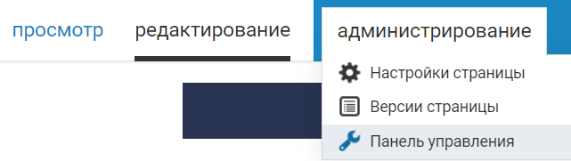
- Каждая веб-страница сайта – это отдельный раздел или подраздел карты сайта. Например, страница «Математика» — это подраздел «Математика» карты сайта.
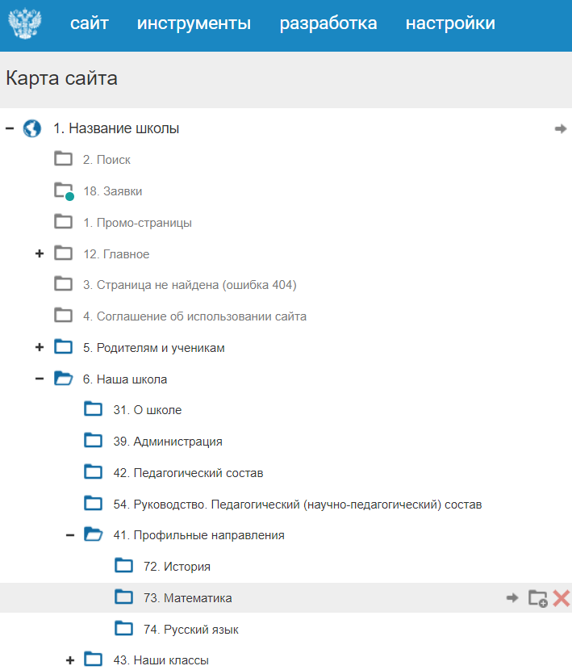 | 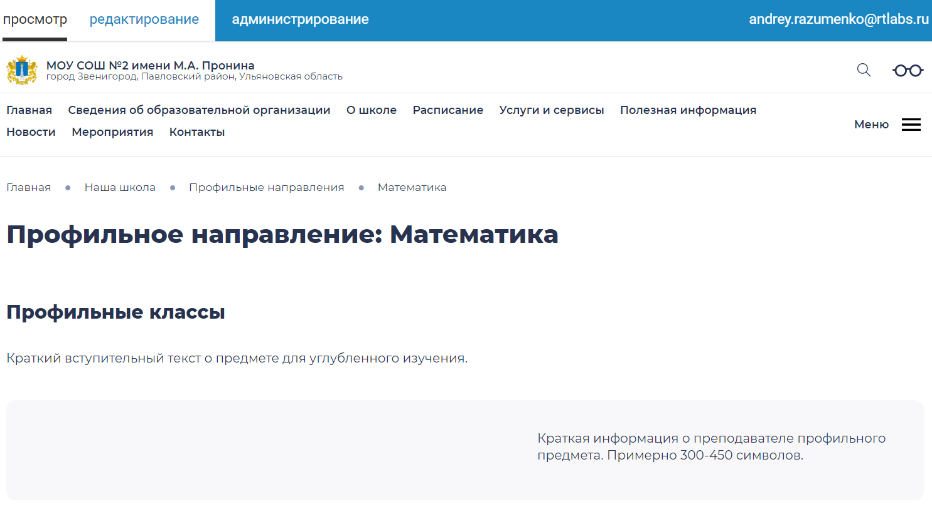

- Подразделы раздела «Главное» — это пункты горизонтального меню на сайте.
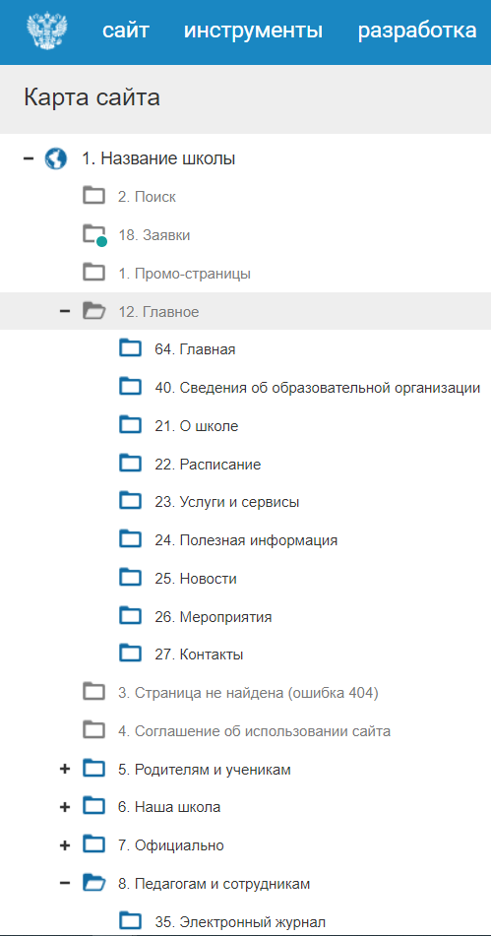 | 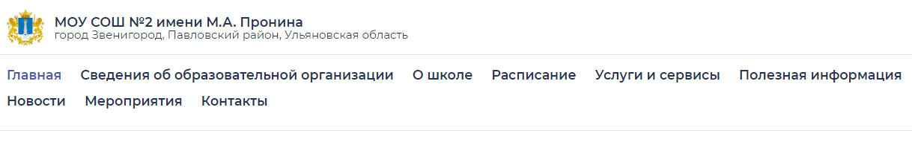
- Создание пункта горизонтального меню
К примеру необходимо, чтобы страница «Персоны» появилась в качестве пункта горизонтального меню.
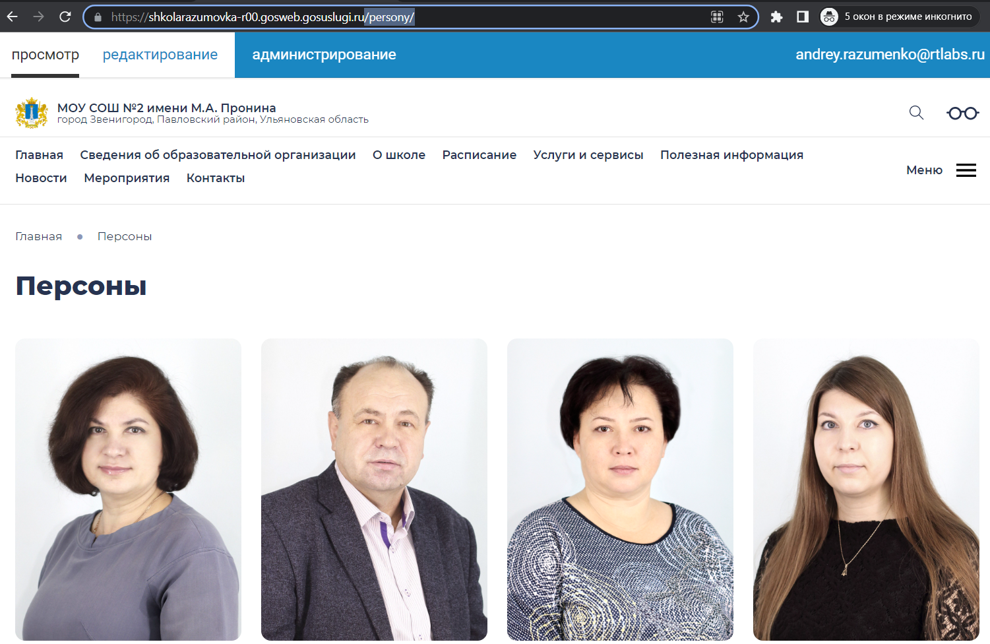
- Для этого необходимо скопировать часть ссылки страницы «Персоны», которая идет после «gosuslugi.ru». В данном случае было скопировано «/persony/».
- Перейти на карту сайта. В разделе «Главное» создать новый подраздел.
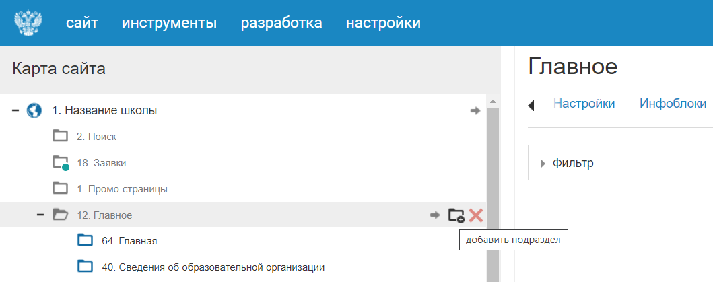
- Указать имя подраздела. Оно будет отображаться в горизонтальном меню. К примеру, укажем имя раздела такое же, как и имя страницы – «Персоны»
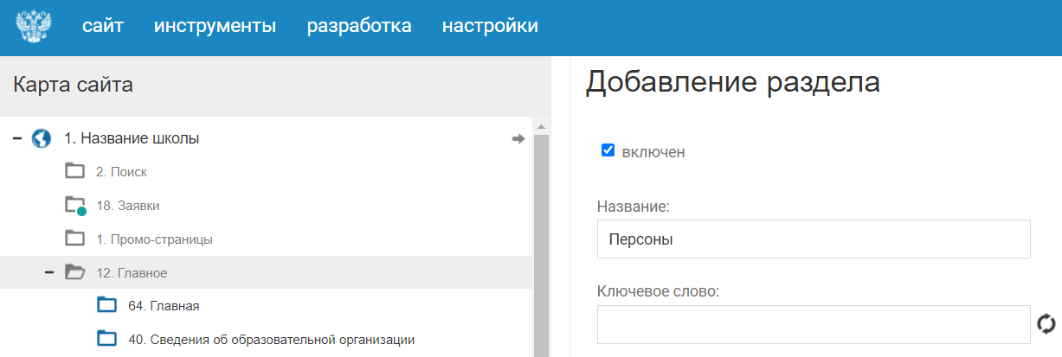

- Перейти на вкладку Настройки -> Системные. В поле «Внешняя ссылка» вставить скопированный адрес. Сохранить страницу.
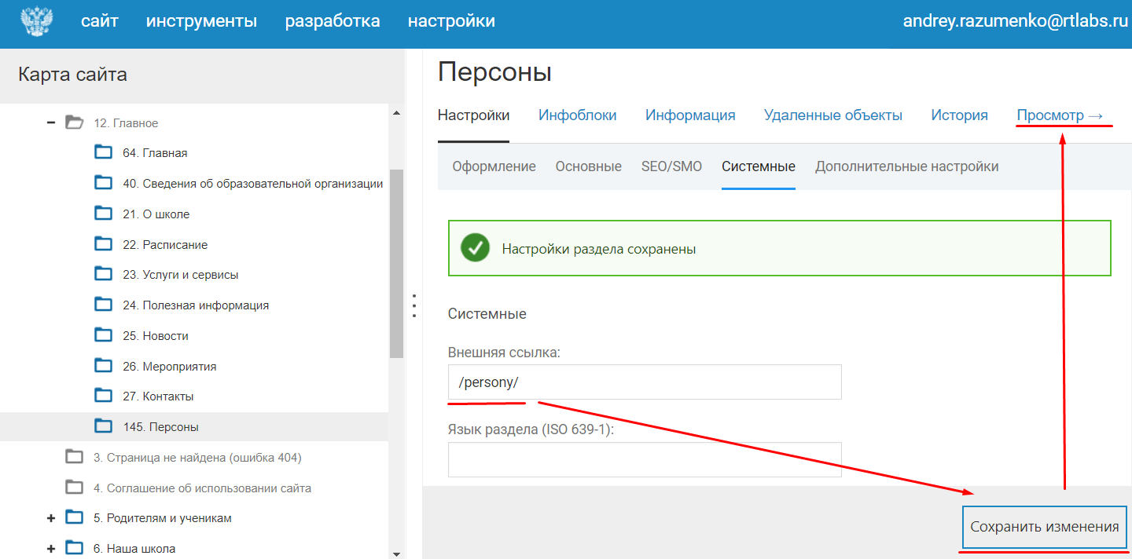
- После создания раздела можно посмотреть, как выглядит новый пункт меню. Для этого необходимо вернуться в шаблон сайта, нажав на ссылку «Просмотр».


